061002:就是用vc编译器C＋＋语言做一个类似于4399小游戏照顾三胞胎婴儿的游戏，课程设计用，IMG_256http://www.4399.com/flash/7023\_4.htm  
可以做的非常简单 有东西交就行了 要求很低  
明天晚上要。预算1500

061101: python 将Caltech101图像数据转化为TFrecords格式，并统一进行标准化；

061102:c#   
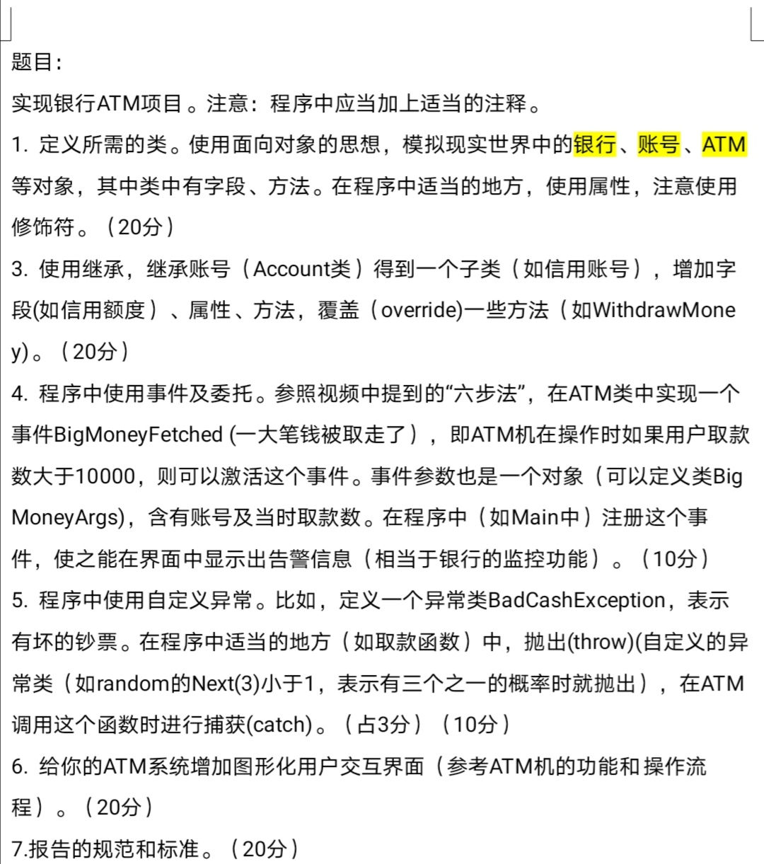

061103:java  
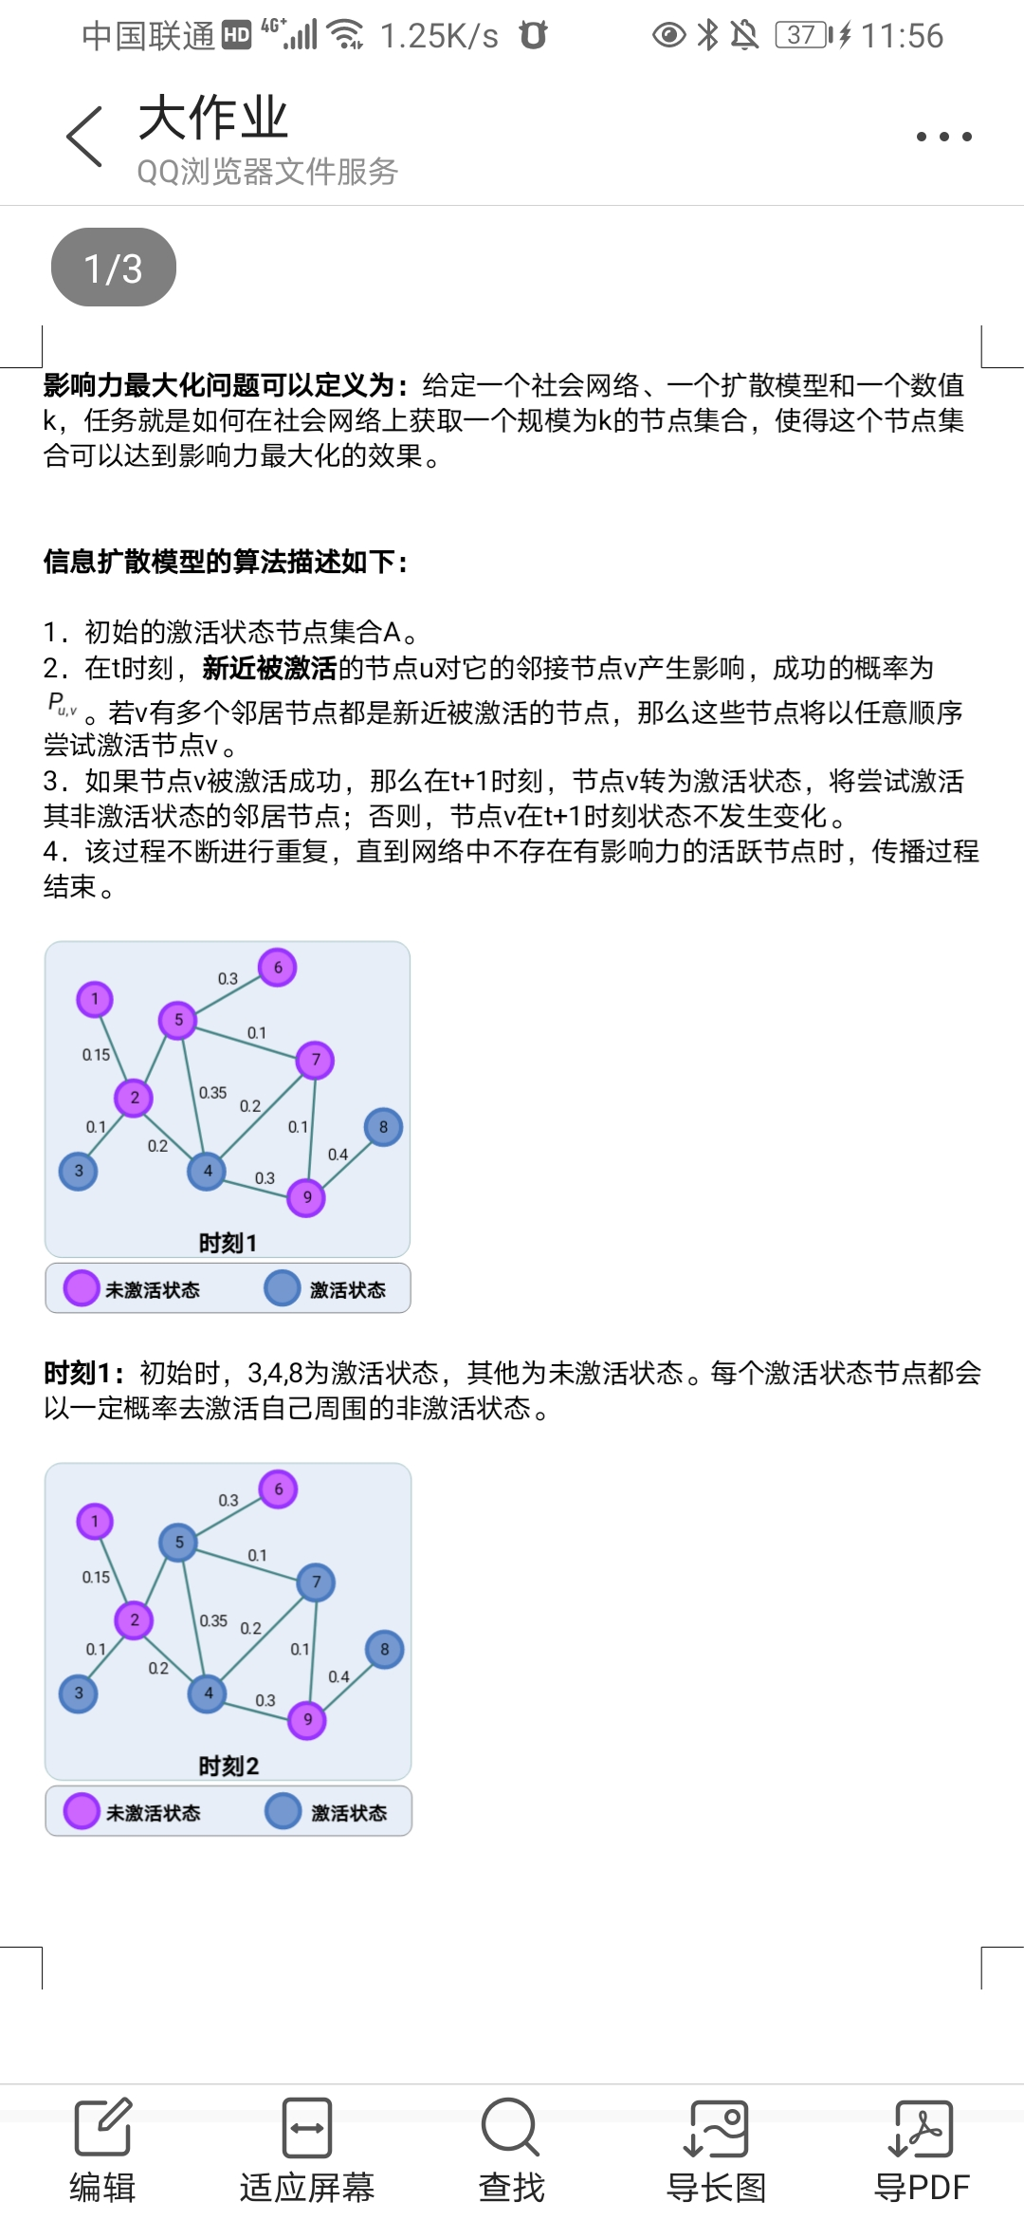

061104：java 要求用vue+springboot前后端分离   
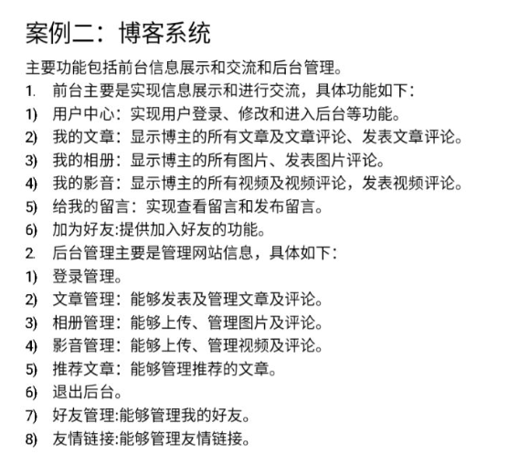

061105：c或c+  
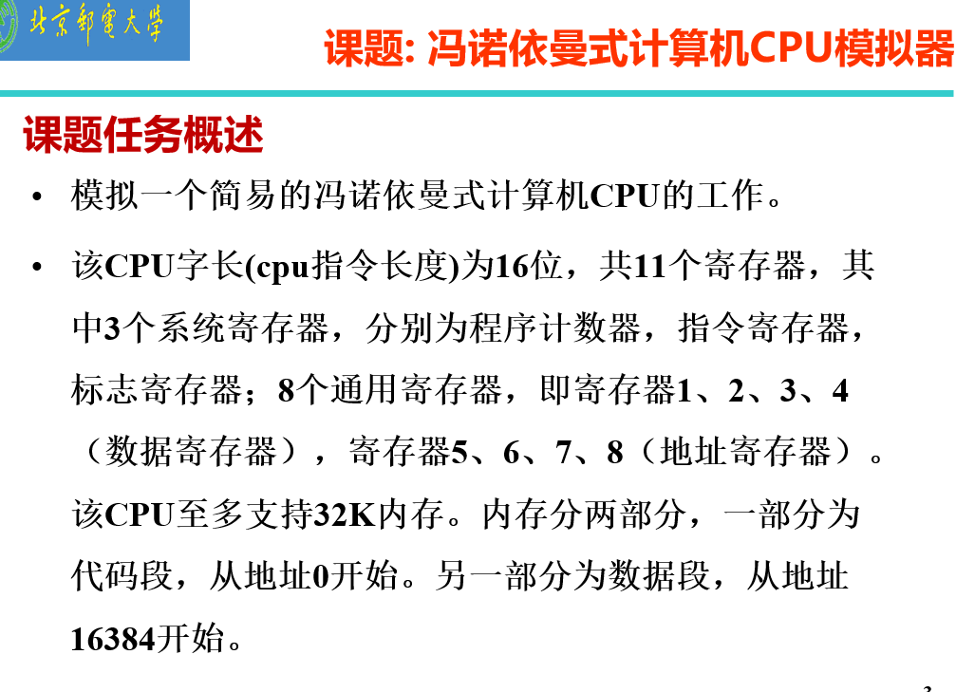  
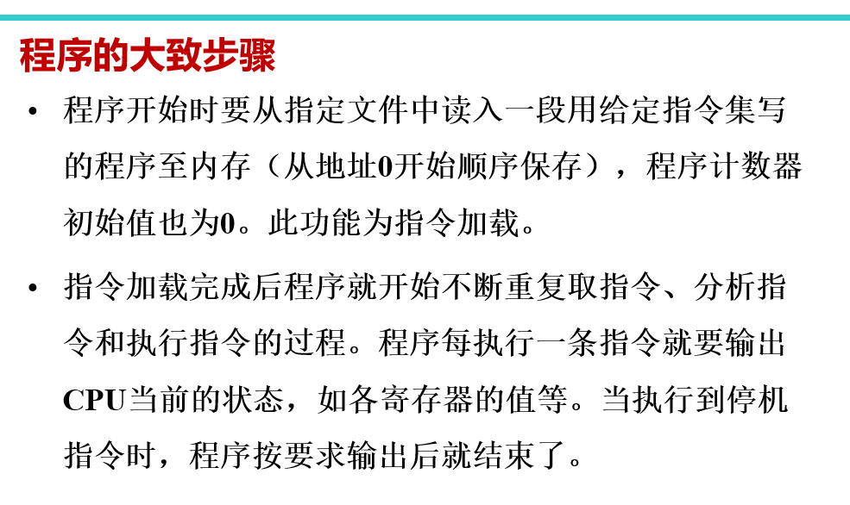

061106：C语言   
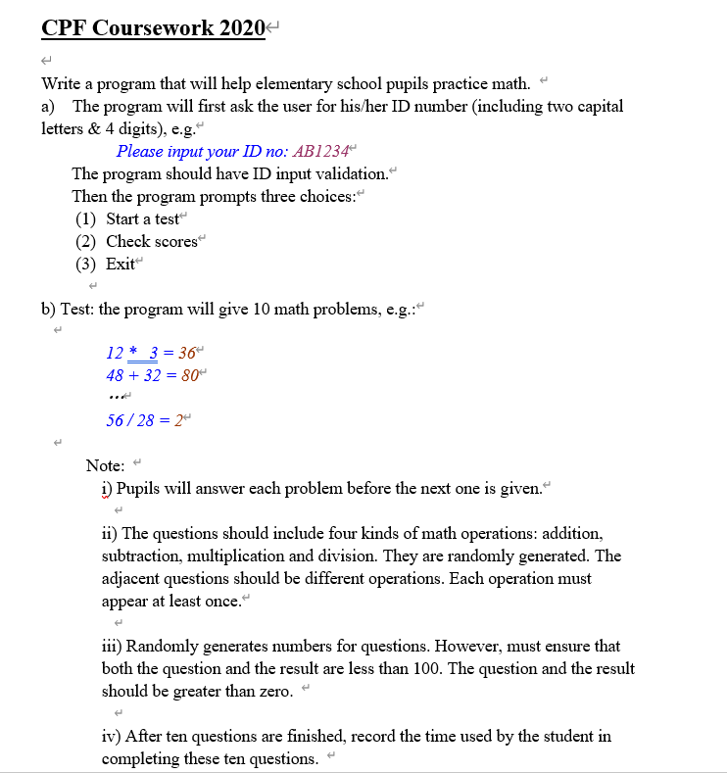

061001:matlab 我想做的就是，有某n幅图像，每幅图像有n多个像素值。我想要做的是可以有顺序的分别获取到这n多个像素值，并且将这n幅图像中同一位置的像素值按照某一公式进行计算。Sen+Mann-kendall法

061107：java   
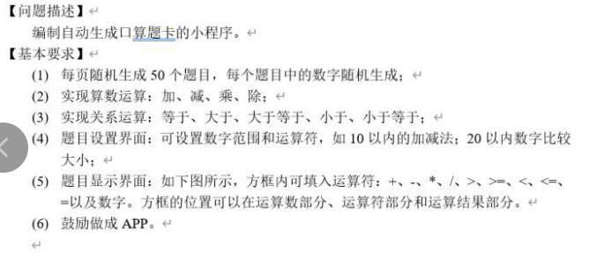

061109:c++ 两个任选一个  
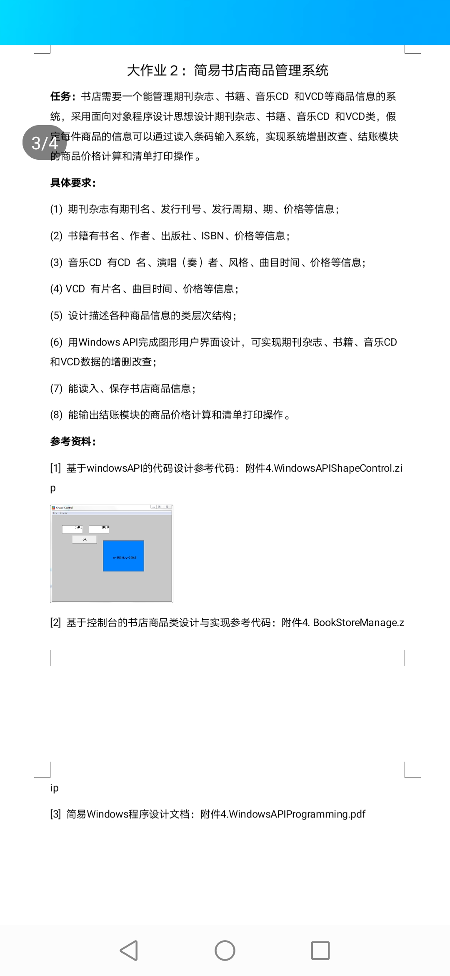  
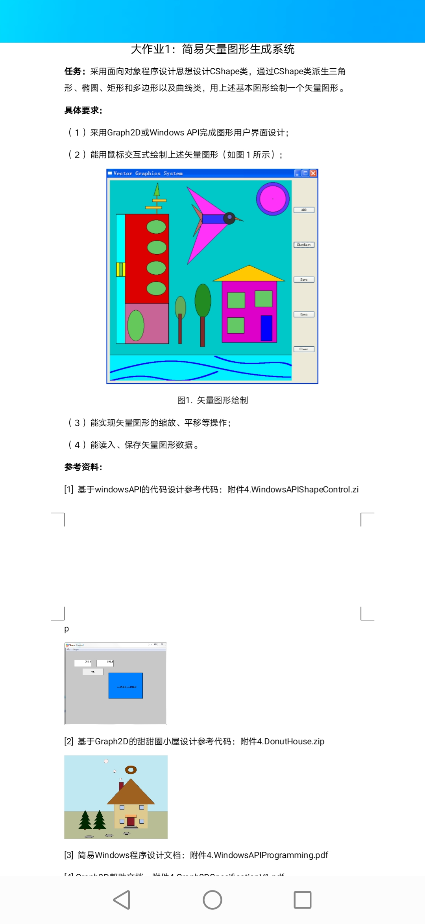

061201：C++ 少做几个类也能接受   
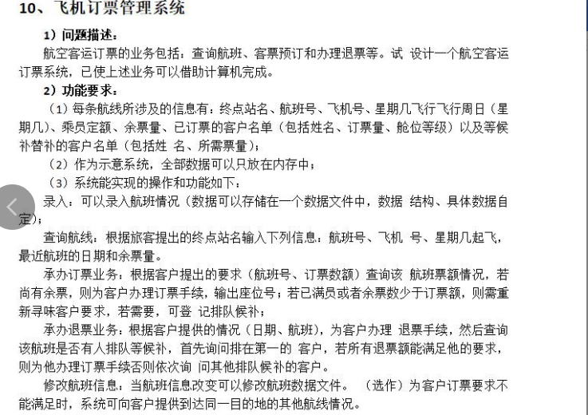  
   
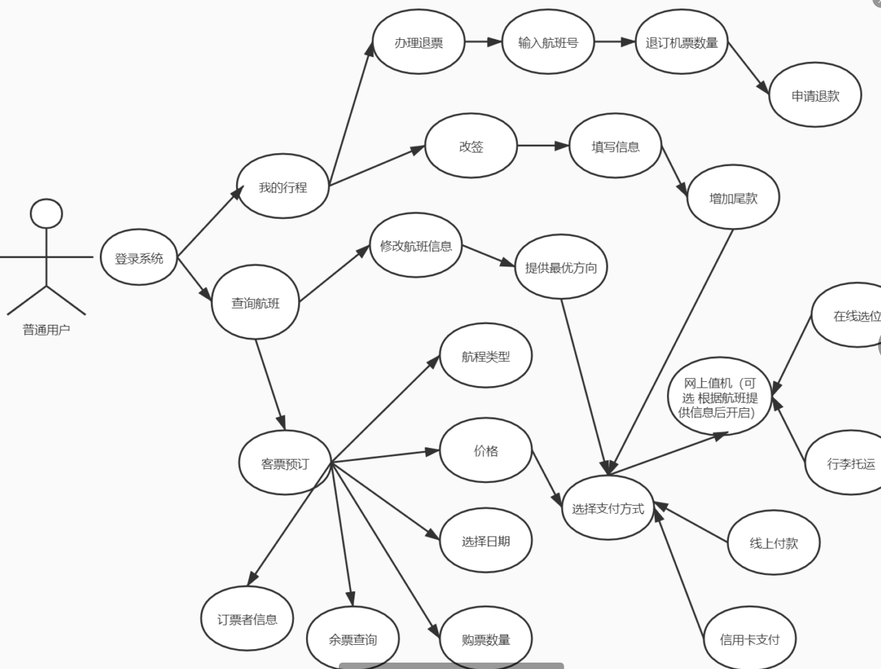

061202：我想用matlab做城市事故仿真  
现有城市的道路数据和事故数据，想根据这些数据做一个事故仿真，其中可变量主要是不同类型车辆  
不同类型车辆主要是指普通商用车和无人驾驶车的区别，目的是对比人力驾驶和加入部分无人驾驶后事故的变化情况。  
23号左右  
1200

061203：C语言 代码改错 运行有点问题  
 题目20：实现系统状态监测工具  
1、设计目的：  
实现程序，通过获取/proc 文件系统所提供的系统信息，检查系统当前的各种状态信息  
2、设计内容：  
通过在命令行运行程序，可获取以下信息：  
1、 CPU 类型、型号、内核版本等信息  
2、 从系统启动至今的时间等  
3、 内存总容量及当前可用内存量  
4、 系统平均负载  
5、 支持的文件系统类型  
6、 系统正在使用的module 信息

061302:汇编1和3两个题 预算200  
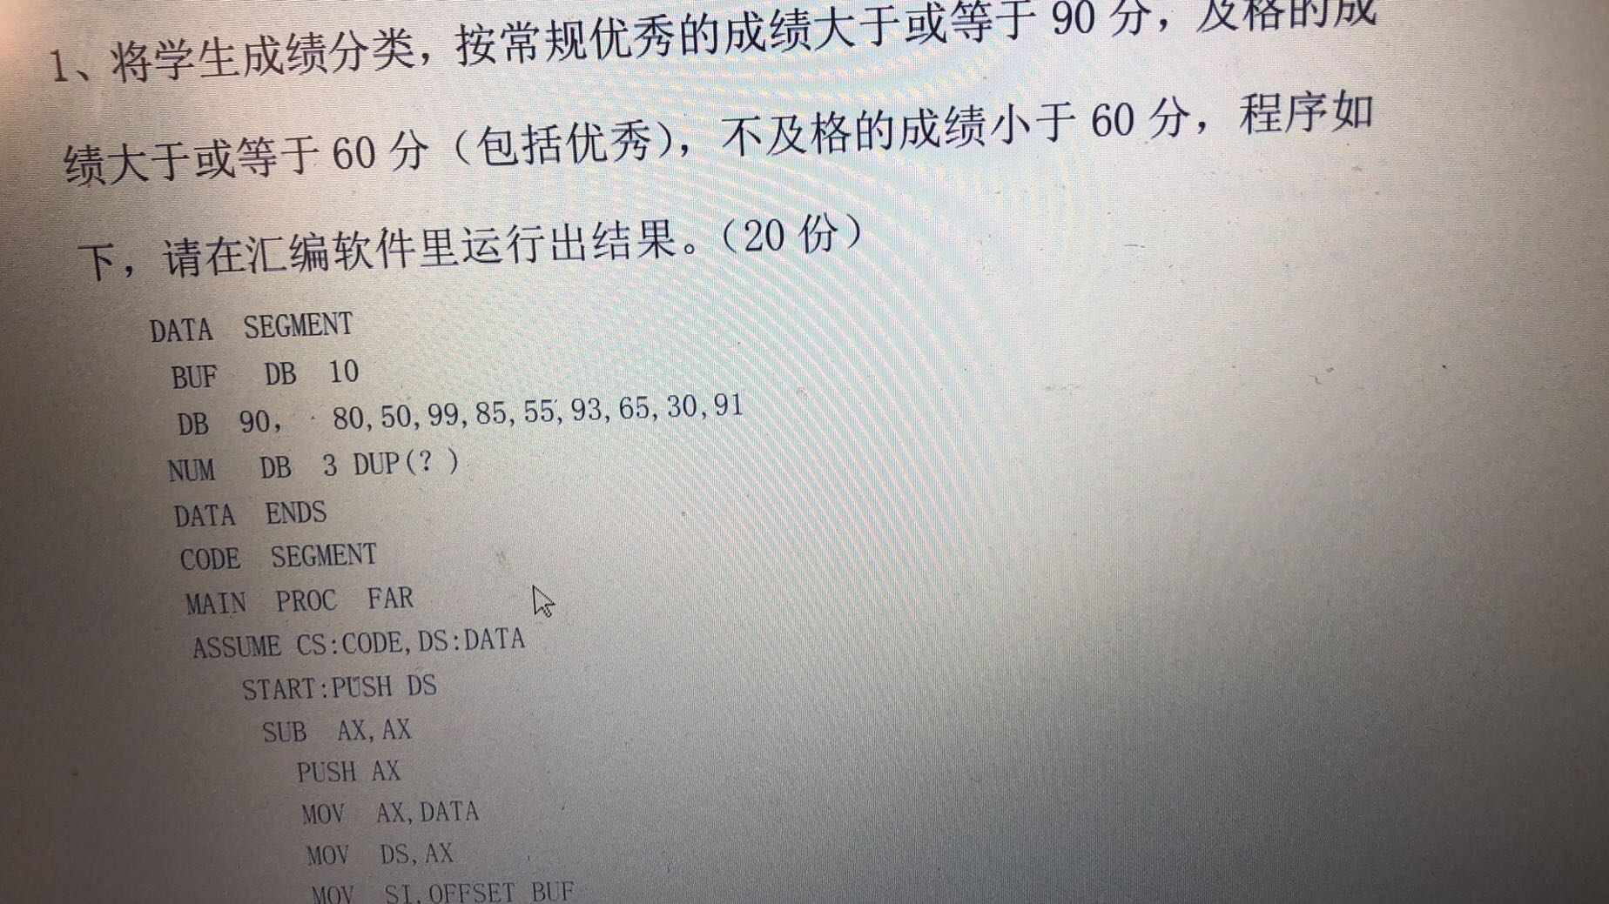  
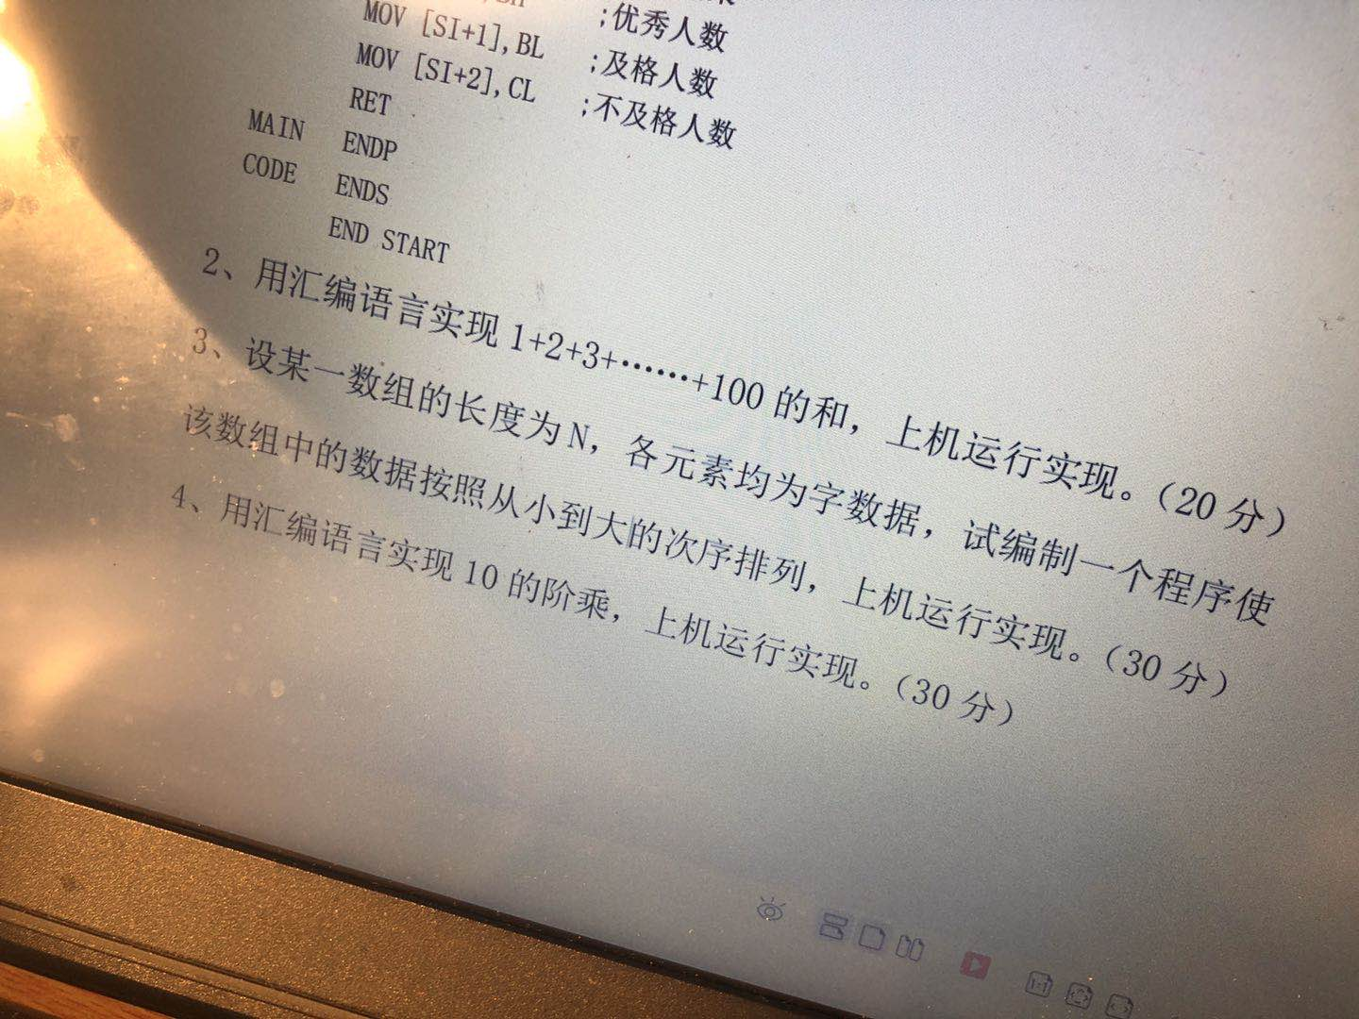

061303:我有个cuda程序想改成dsp程序，得到加速比 图像处理的代码

061401：做一个可以平移xml字幕时间轴的程序 语言不限

061402：java 磁盘调度算法   
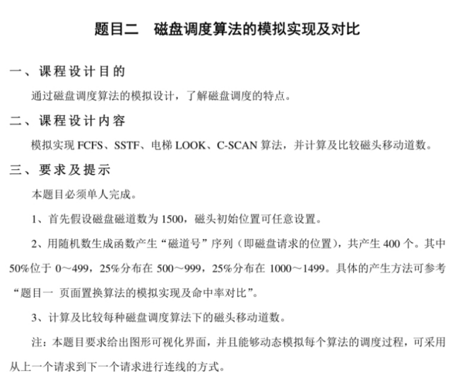

061501:python 爬虫加可视化 只要一份报告 加急

061502：HTML静态网页   
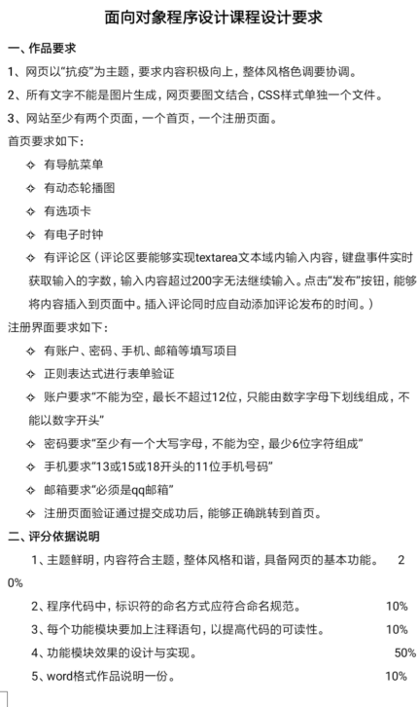

061503：写几个测试   
